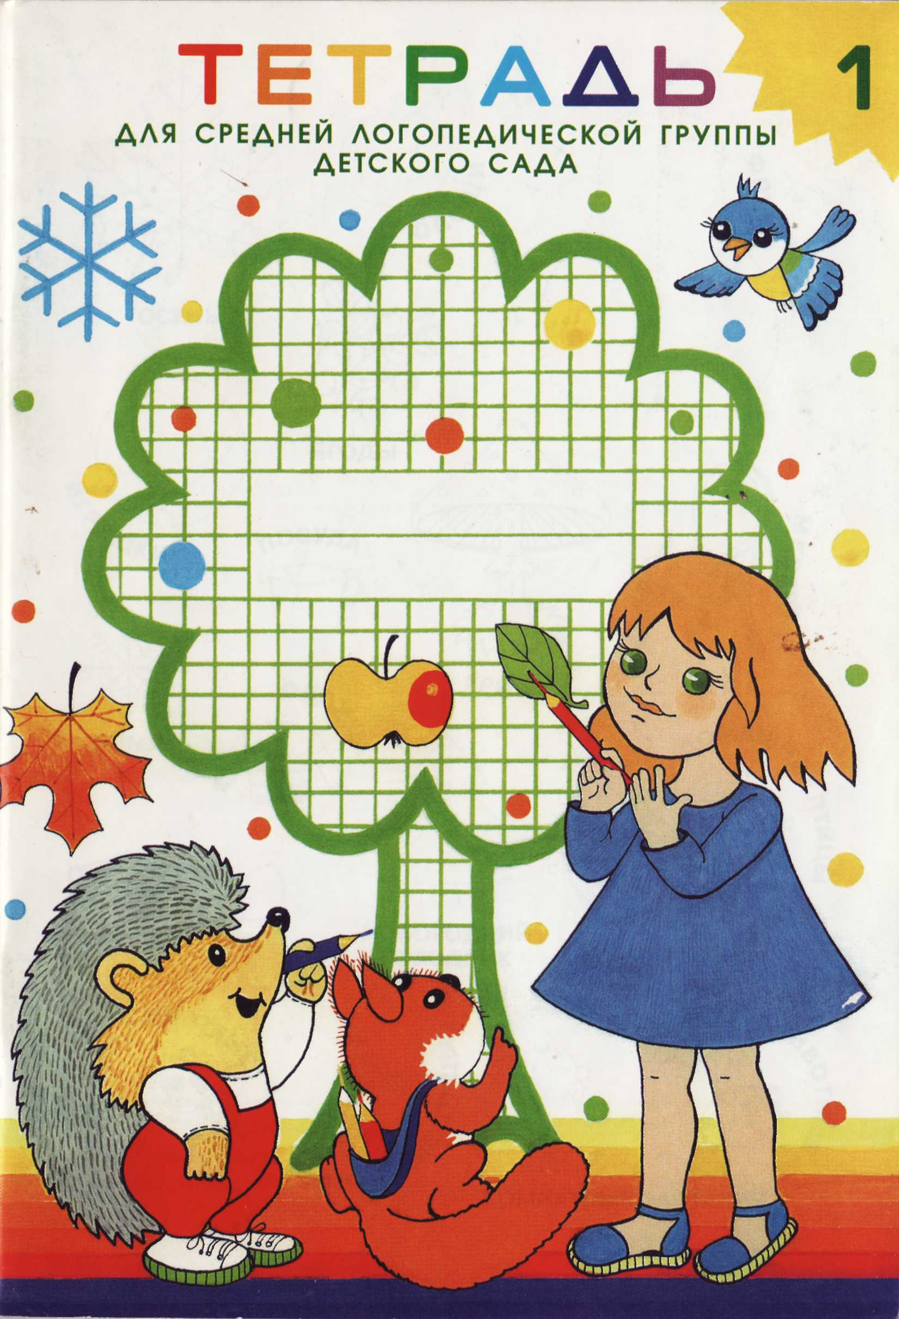
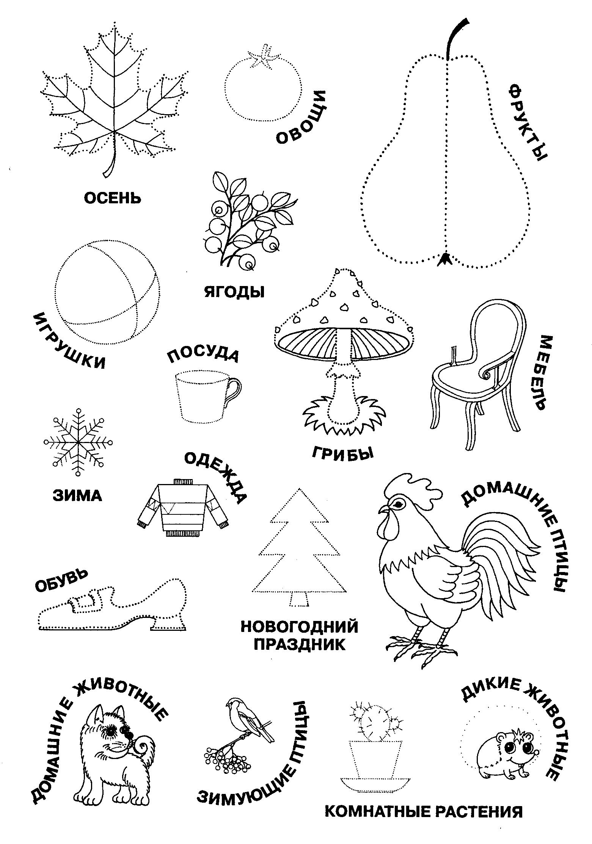
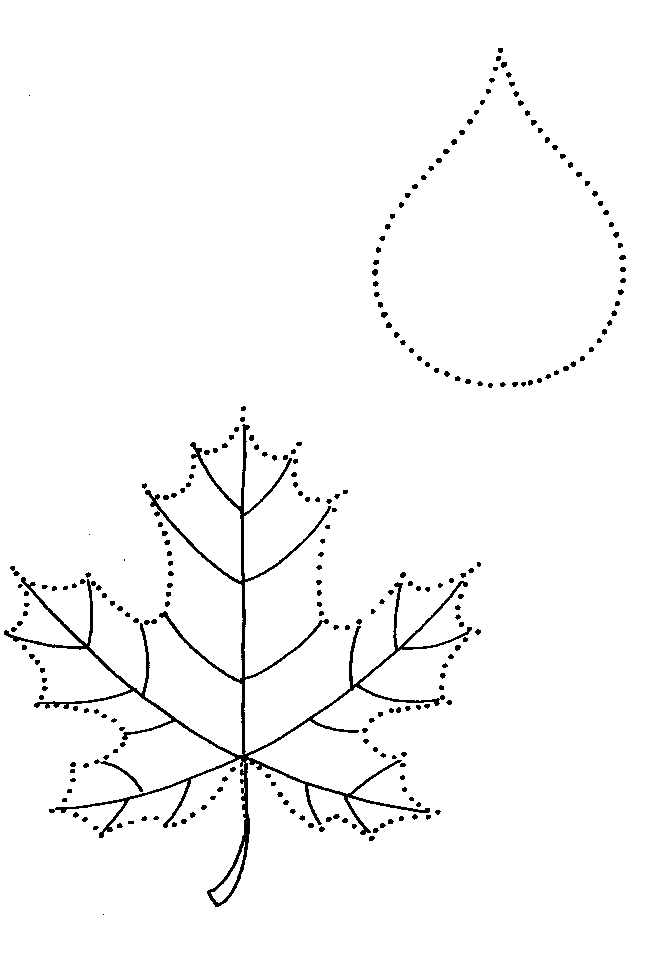
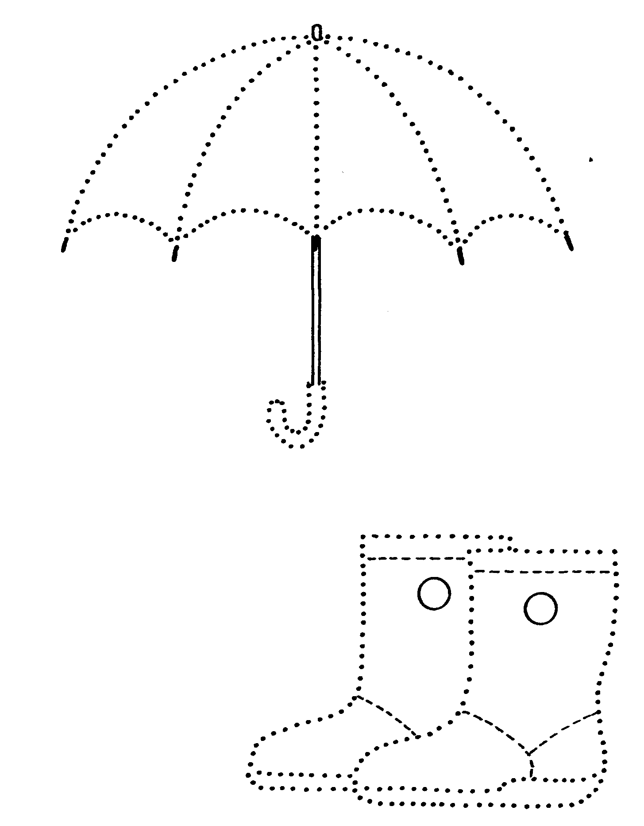
В плохую погоду
Я с вами хожу,
А в солнечный день
Я свернувшись лежу.
Отгадай загадку: кто мы?
В ясный день сидим мы дома, Если дождь, у нас работа: Топать-шлёпать по болотам.
ОСЕНЬ. Отгадай загадки, покажи отгадку к каждой загадке. Обведи и раскрась отгадки.
ОСЕНЬ. Обведи по точкам и раскрась капельку дождя. Какой карандаш ты возьмёшь? Почему? Обведи по точкам и раскрась листик. С какого дерева он слетел? Каким карандашом ты его раскрасишь?
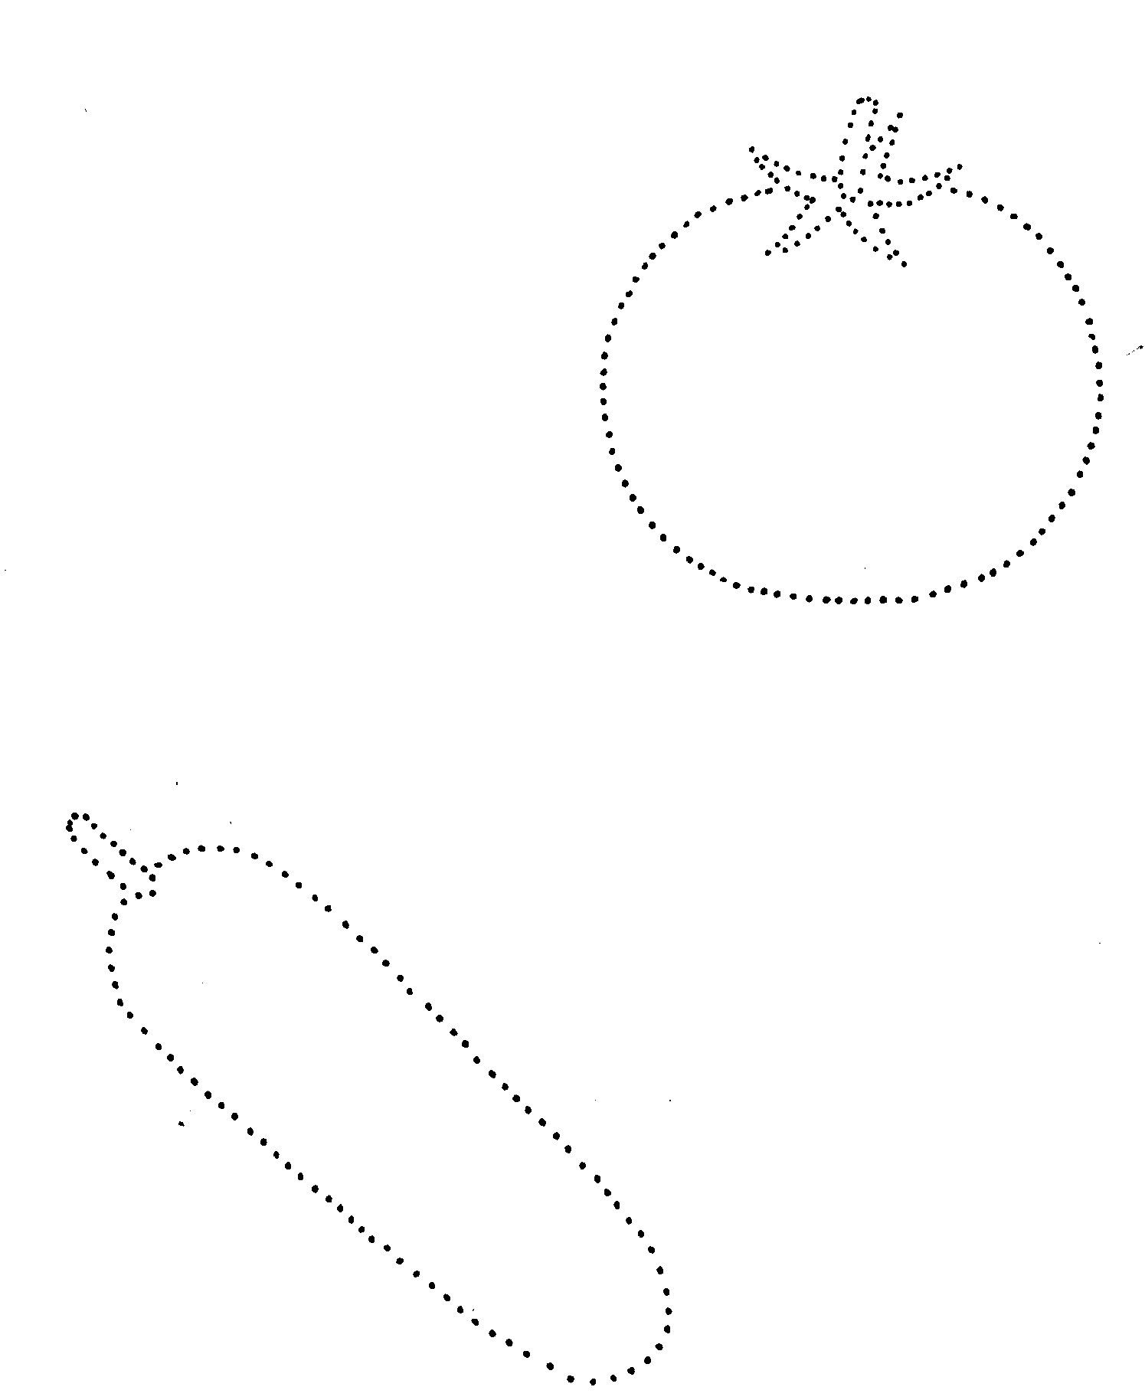
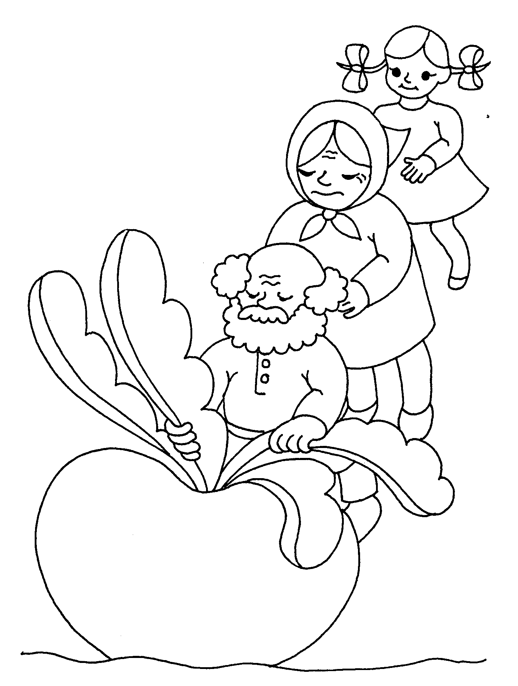
Вот красавец помидор — Круглый, толстый, гладкий. Щёки докрасна натёр
И висит над грядкой.
Вот зелёный огурец, Длинноусый молодец.
Он от холода дрожит,
Весь в пупырышках лежит.
ОВОЩИ. Покажи овощи, про которые говорится в этих стихах. Обведи и раскрась овощи. Стихи подскажут тебе, что каким карандашом раскрашивать.
ОВОЩИ. Из какой сказки эта картинка? Какой овощ вырос у деда на грядке? Раскрась картинку.
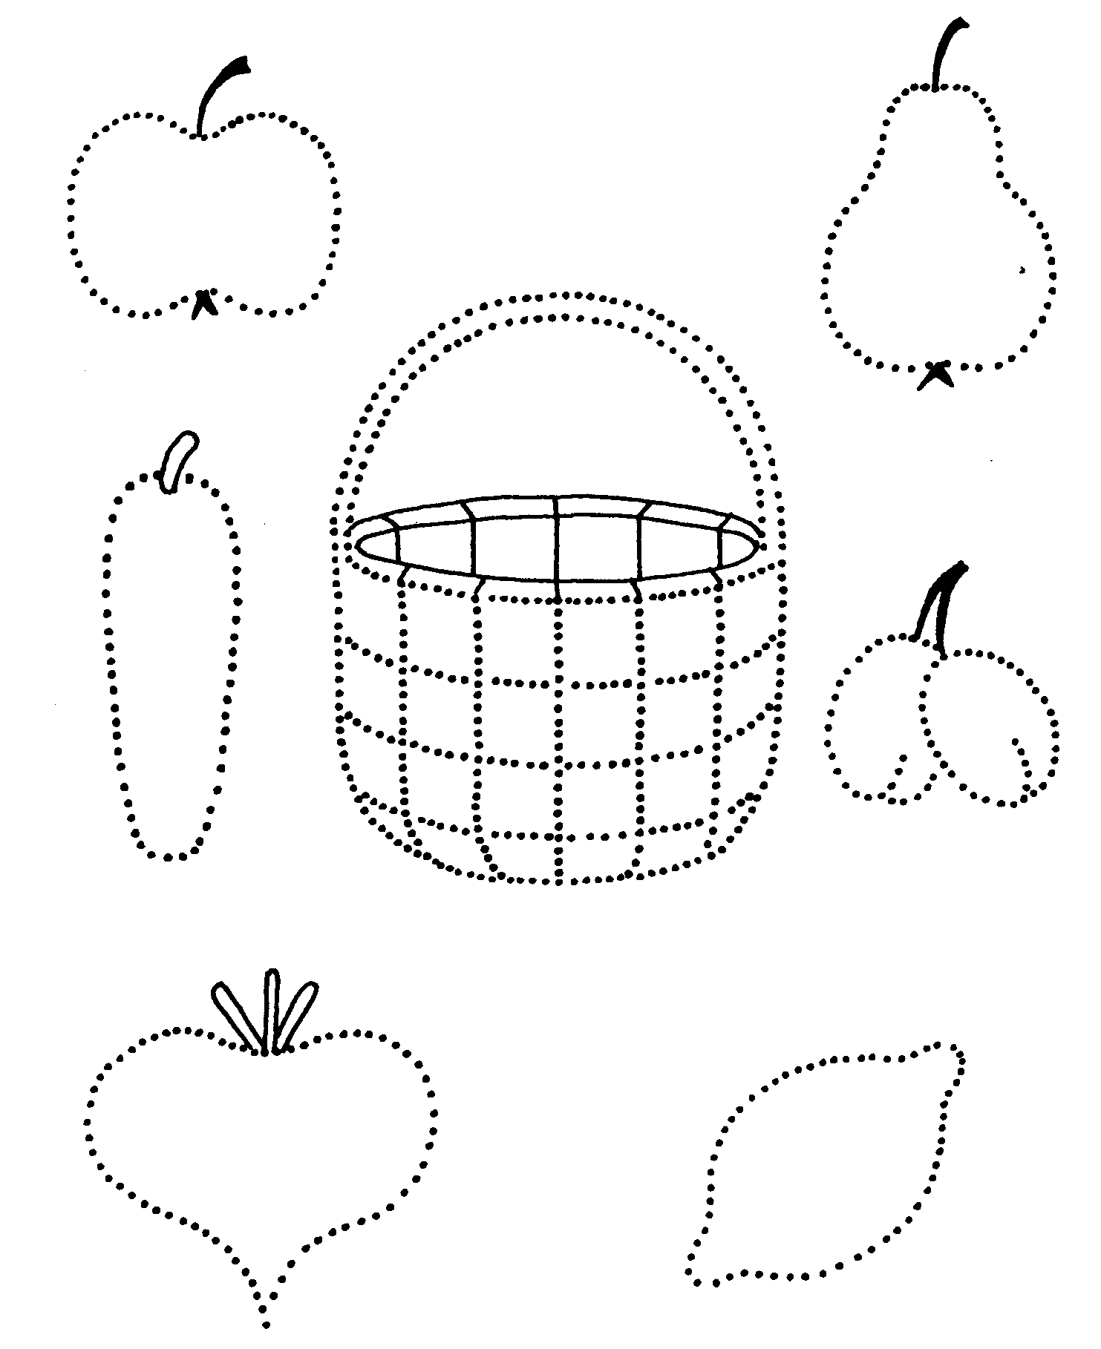
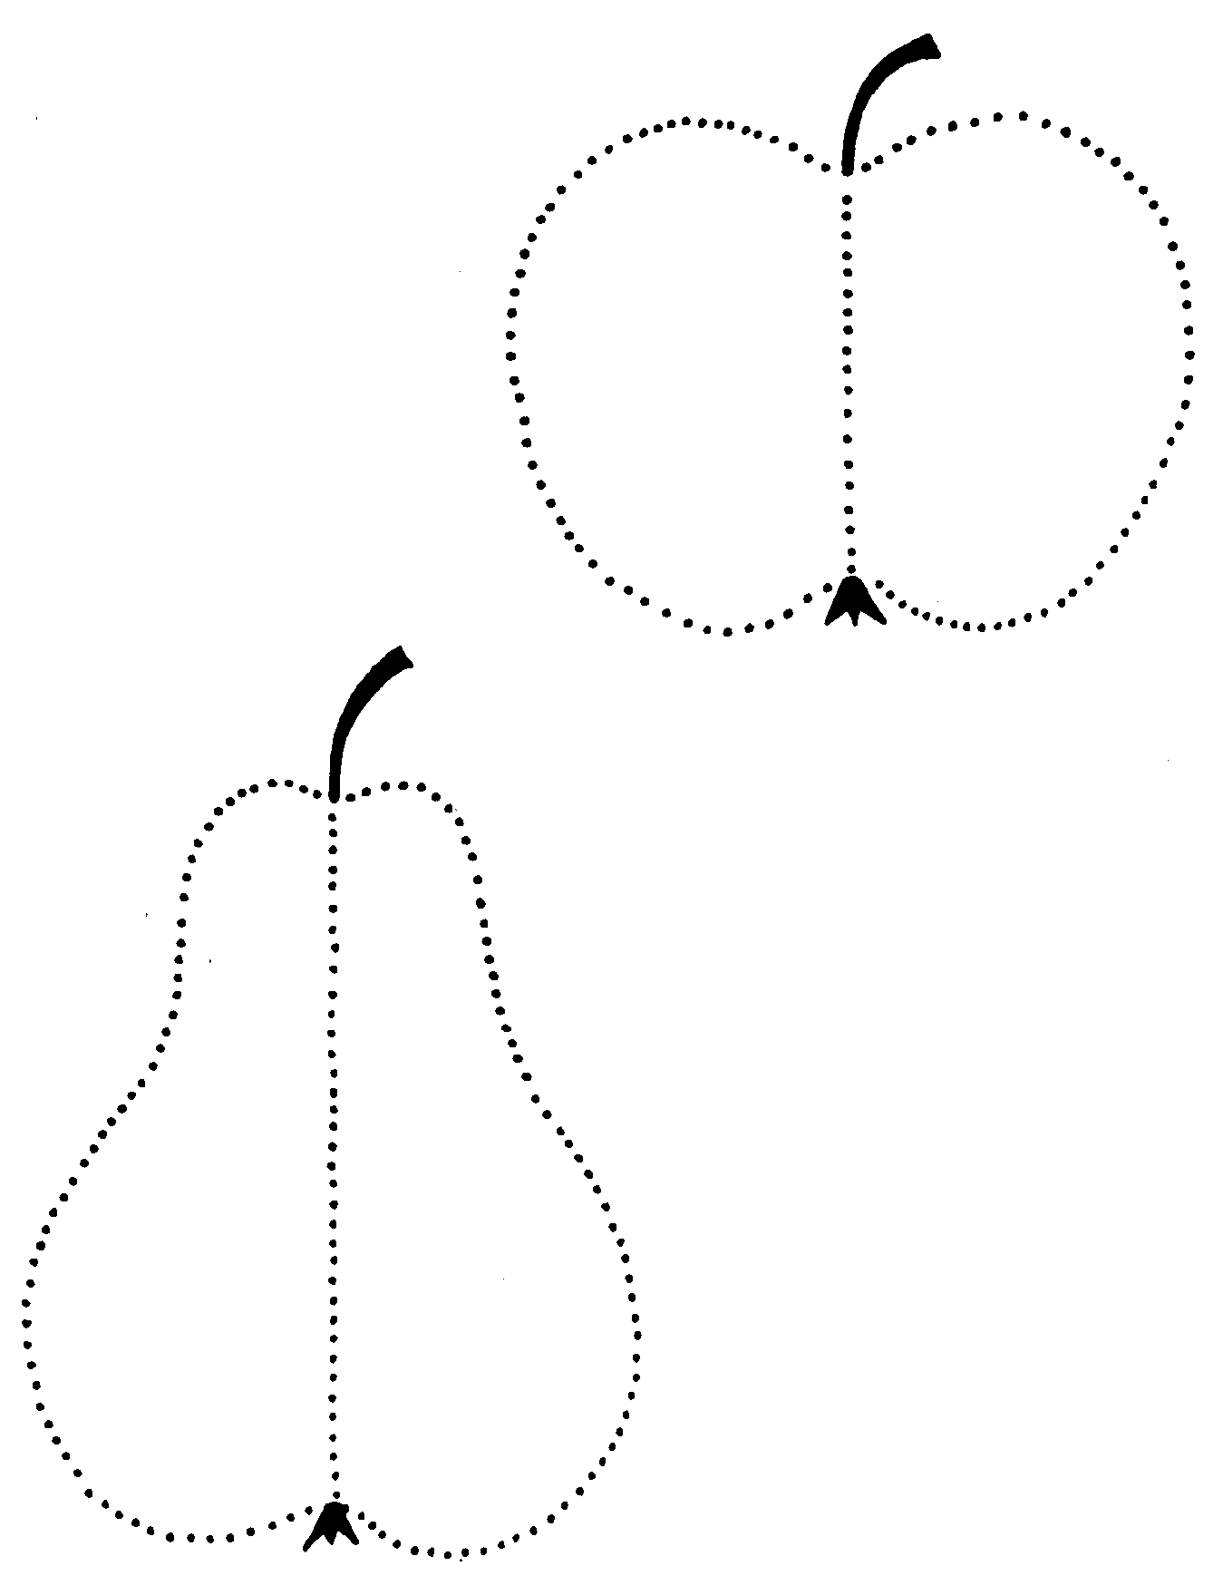
ФРУКТЫ. Обведи и раскрась картинку. В эту корзинку мы будем собирать только фрукты. Нарисуй прямые линии от каждого фрукта к корзинке. Овощи мы собирать не будем.
ФРУКТЫ. Обведи и раскрась фрукты так: одну половинку яблока красным карандашом, а другую жёлтым; одну половинку груши жёлтым карандашом, а другую зелёным.
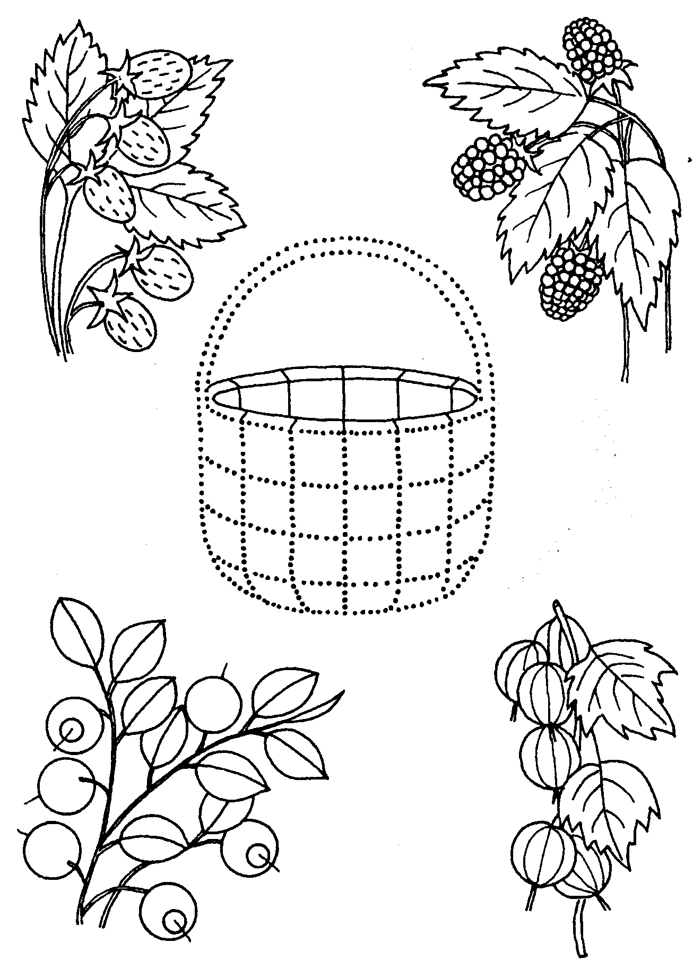
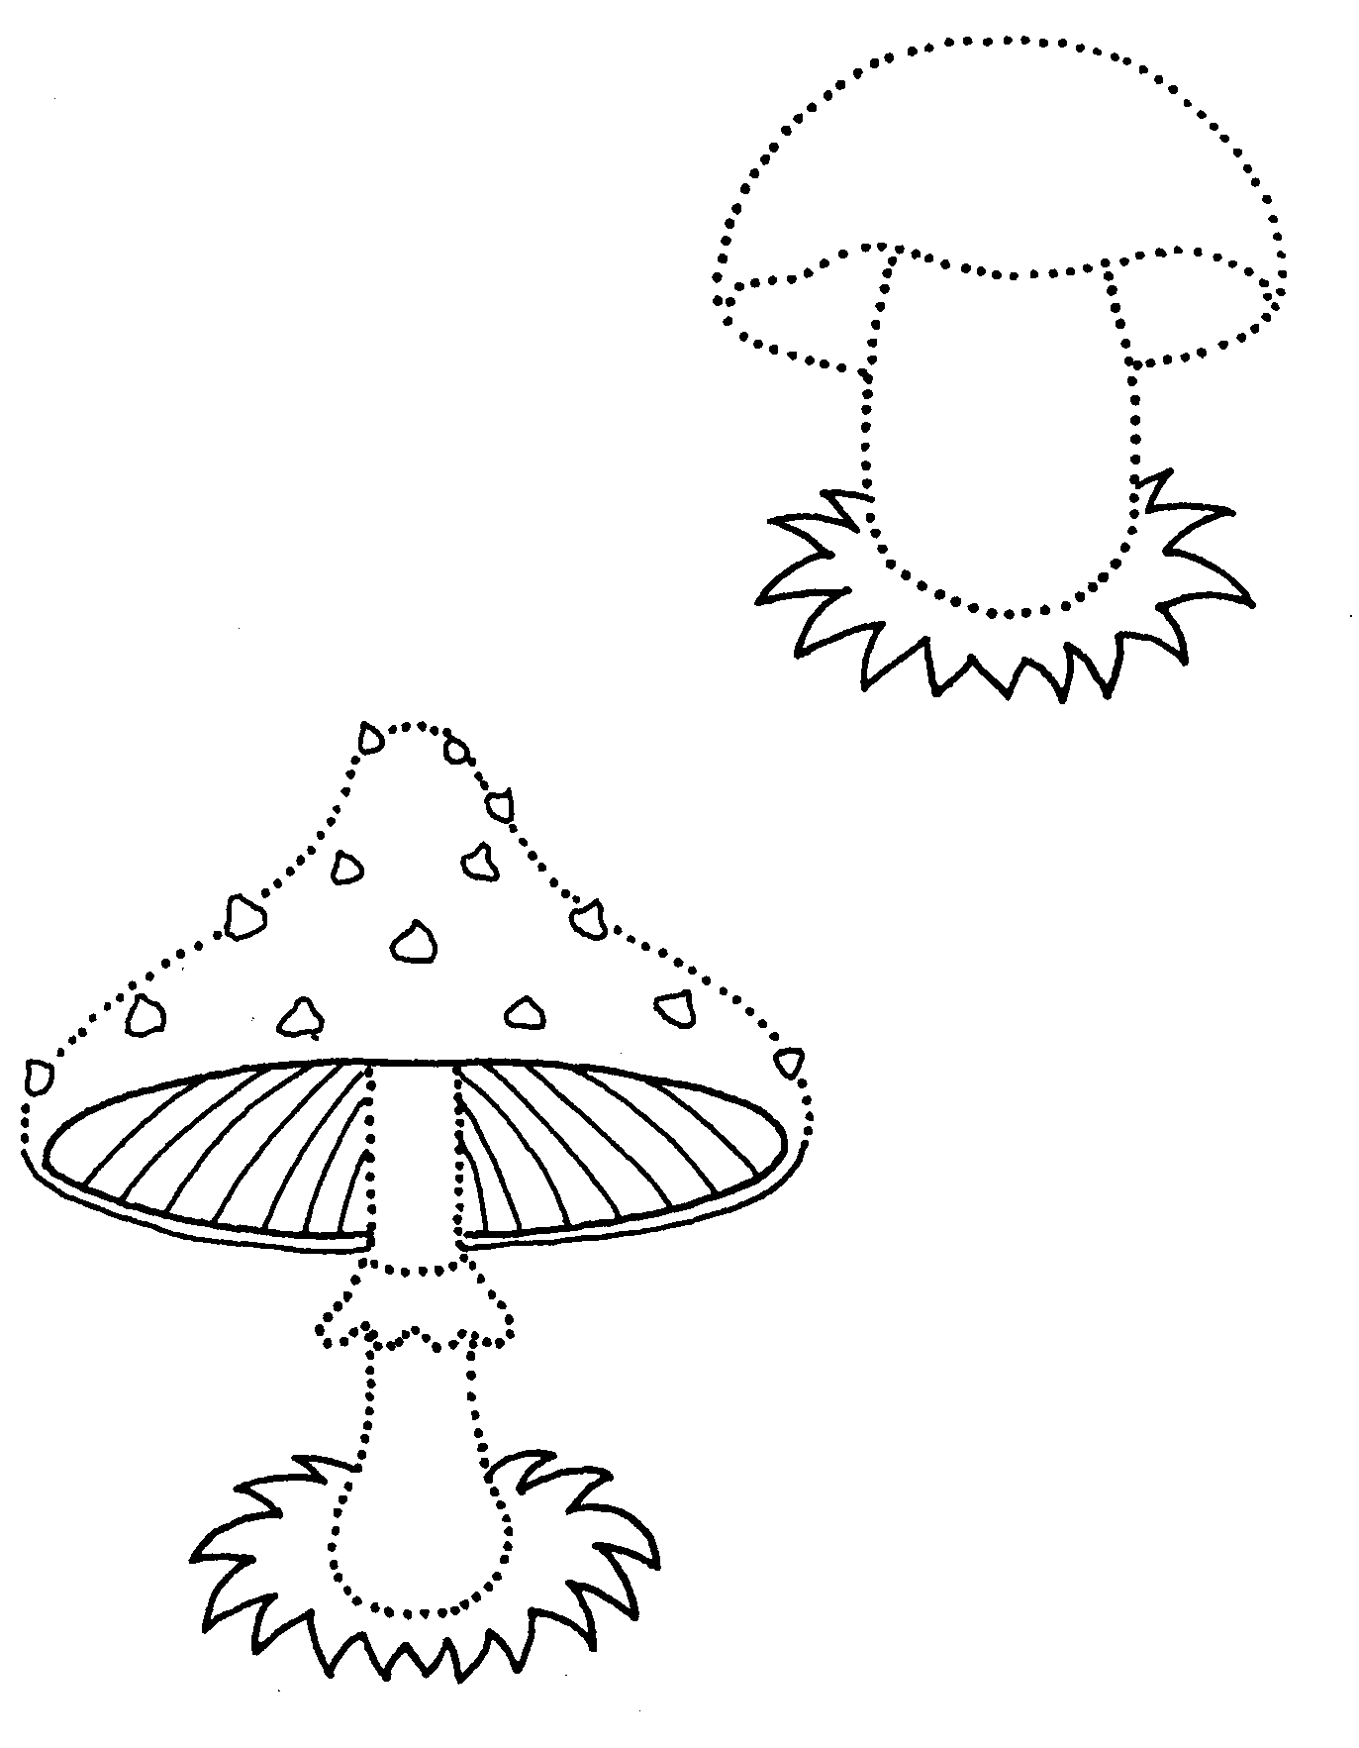
ЯГОДЫ. ГРИБЫ. Обведи грибы, правильно раскрась их. Который из этих грибов съедобный, а который ядовитый?
ЯГОДЫ. ГРИБЫ. Раскрась землянику, чернику и малину. Запомни, как они выглядят. Обведи и раскрась корзинку. «Собери» только лесные ягоды: проведи от лесных ягод прямые линии к корзинке. Какую ягоду ты не встретишь в лесу? Раскрась её.

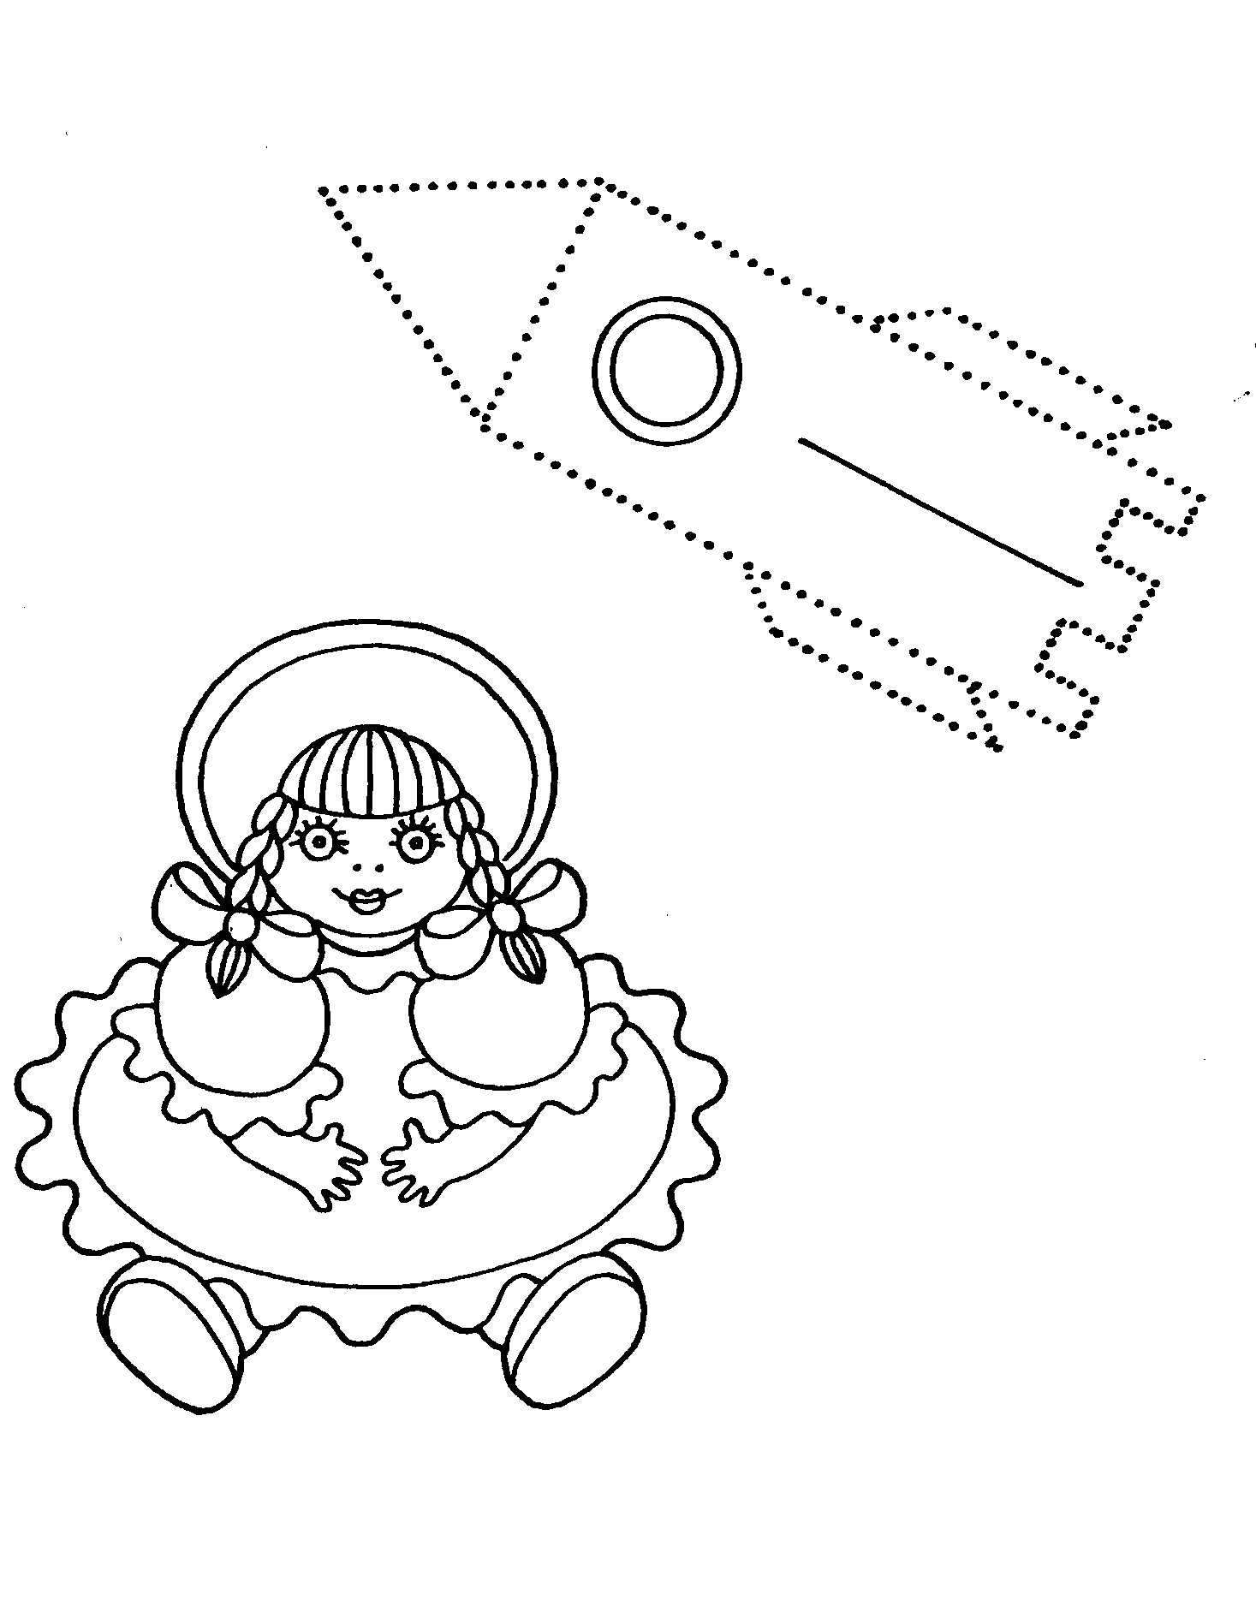
В небо взлетает со скоростью света. Эта игрушка, конечно, ...
Глаза голубые, румяные щёчки. Я с нею играю в маму и дочку.
ИГРУШКИ. Обведи игрушку, которая тебе больше нравится, и раскрась её.
ИГРУШКИ. Обведи и раскрась большой мяч. Нарисуй рядом и раскрась маленький мячик.
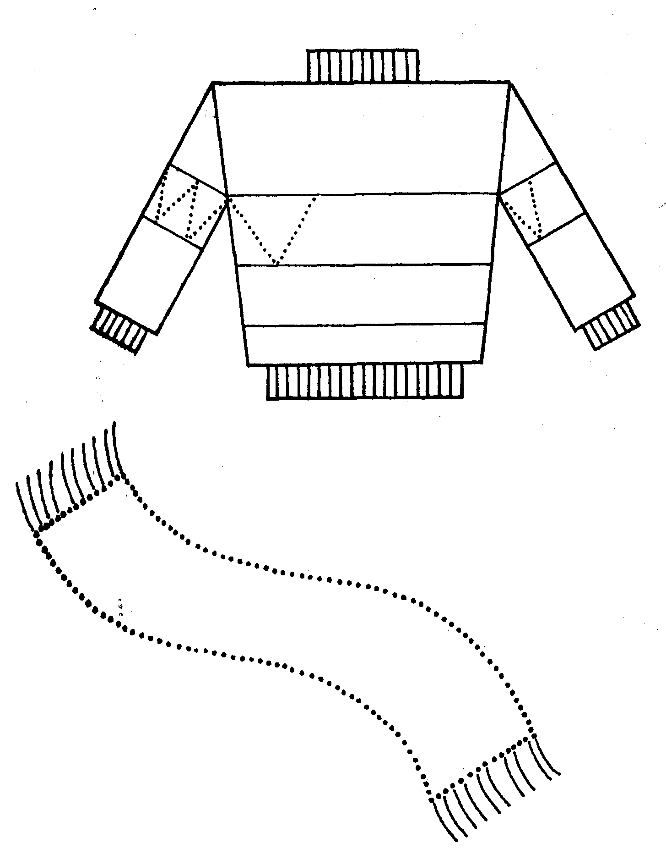

Бабушка девочку очень любила, Шапочку красную ей подарила. Девочка имя забыла своё,
А ну, подскажи ей имя её.

ОДЕЖДА. Отгадай, чья это шапочка? Подскажут имя девочки стихи.
Обведи и раскрась шапочку. ⁴
ОДЕЖДА. Закончи узор на свитере. Раскрась свитер. Обведи шарфик, придумай узор для него. Раскрась шарфик.

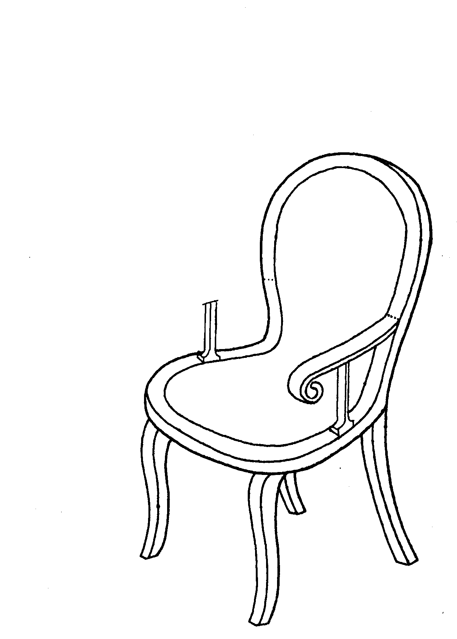
Это бабушкино кресло Починить попросим плотника, Потому что кресло старое
И давно без ...
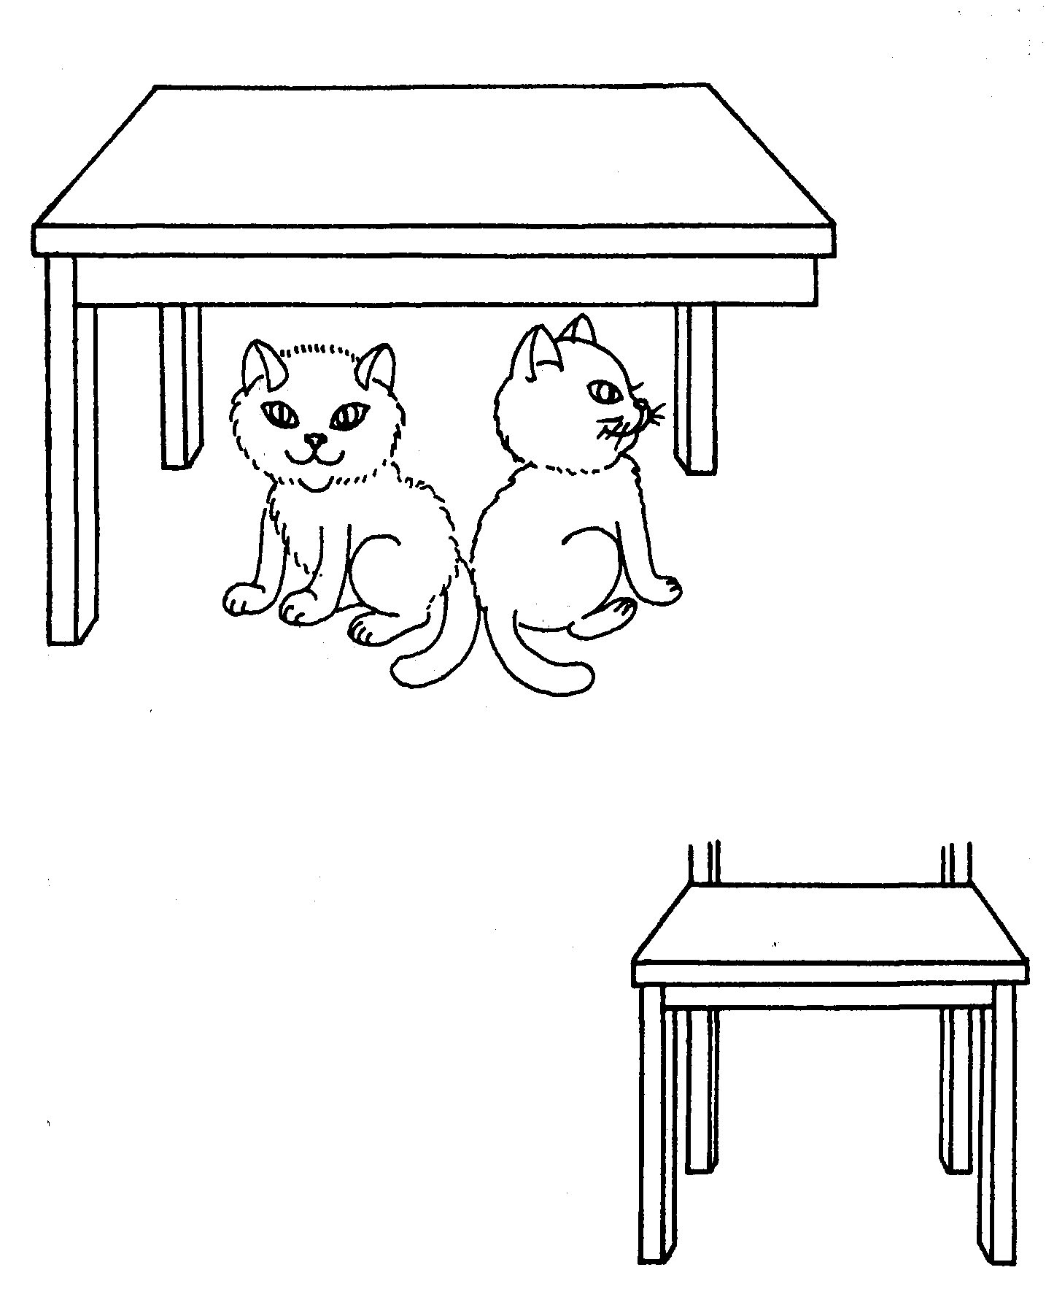
Под столом уселись кошки, А над ними стол без ...
А на этой вот картинке Нарисован стул без ...
МЕБЕЛЬ. Подскажи словечко: закончи каждый стишок. Дорисуй то, чего не хватает на рисунках. А ещё нарисуй вазу на столе, мячик перед стулом.
МЕБЕЛЬ. Дорисуй то, чего не хватает у кресла.
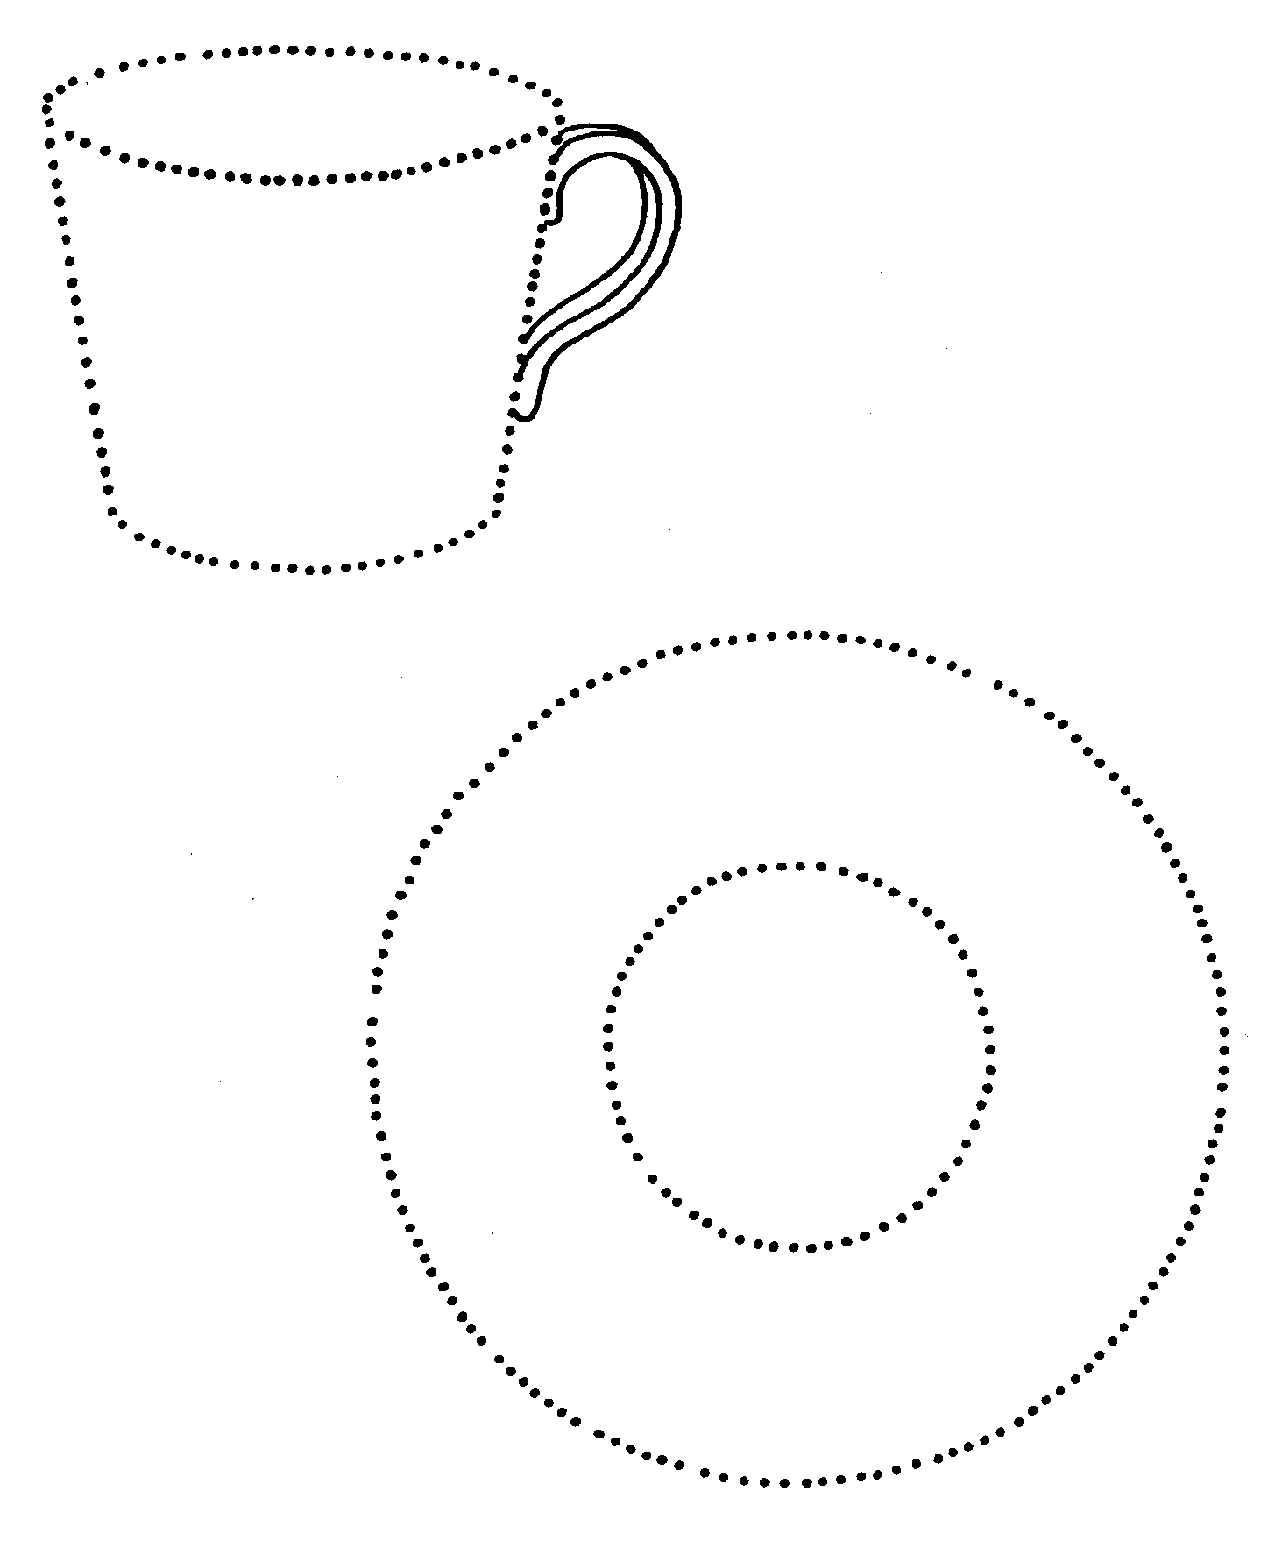
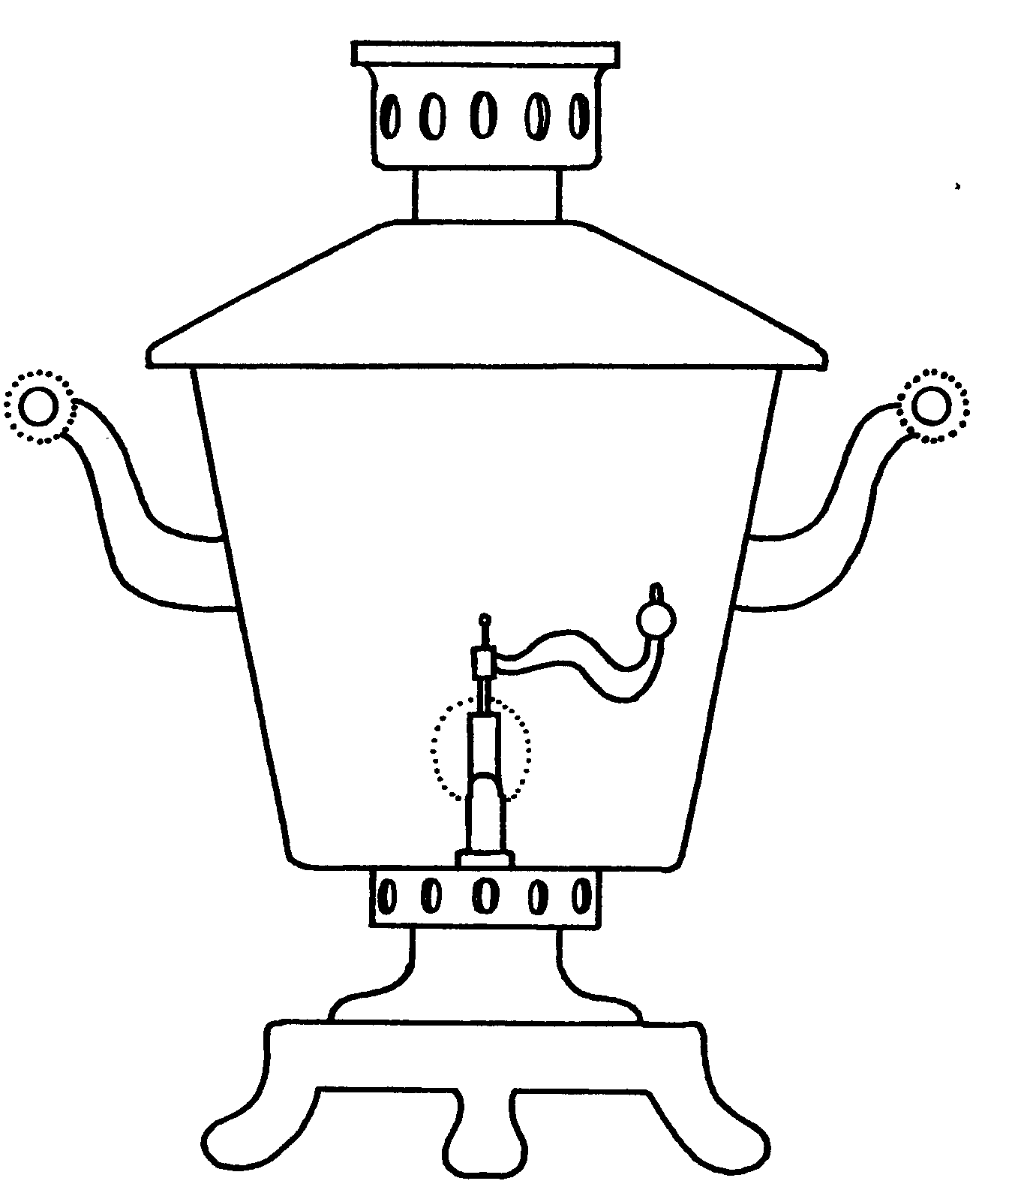
ПОСУДА. Обведи блюдце и чашку. Придумай, нарисуй и раскрась узоры на них.
ПОСУДА. Дорисуй самовар. Раскрась его.
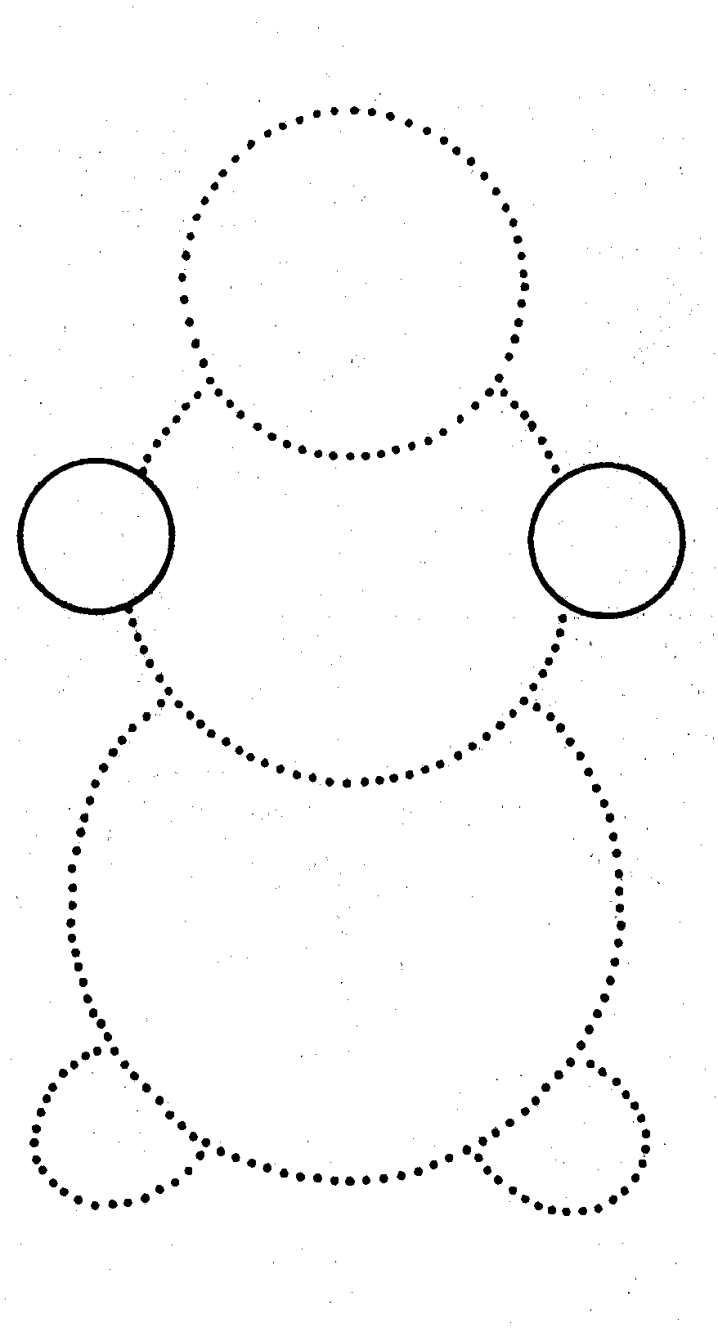
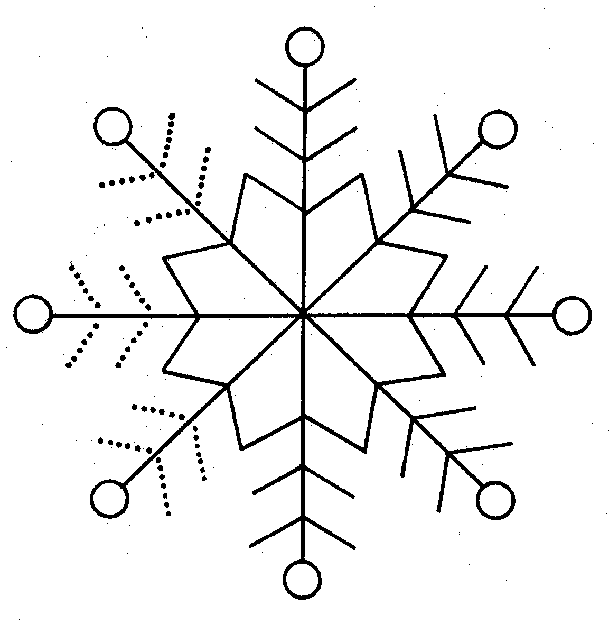
ЗИМА. Обведи снежную бабу, дорисуй ей нос (морковку), глаза (угольки), рот, шляпу (ведро), метлу, пуговицы.
ЗИМА. Дорисуй снежинку по точкам. Нарисуй ещё несколько маленьких снежинок.
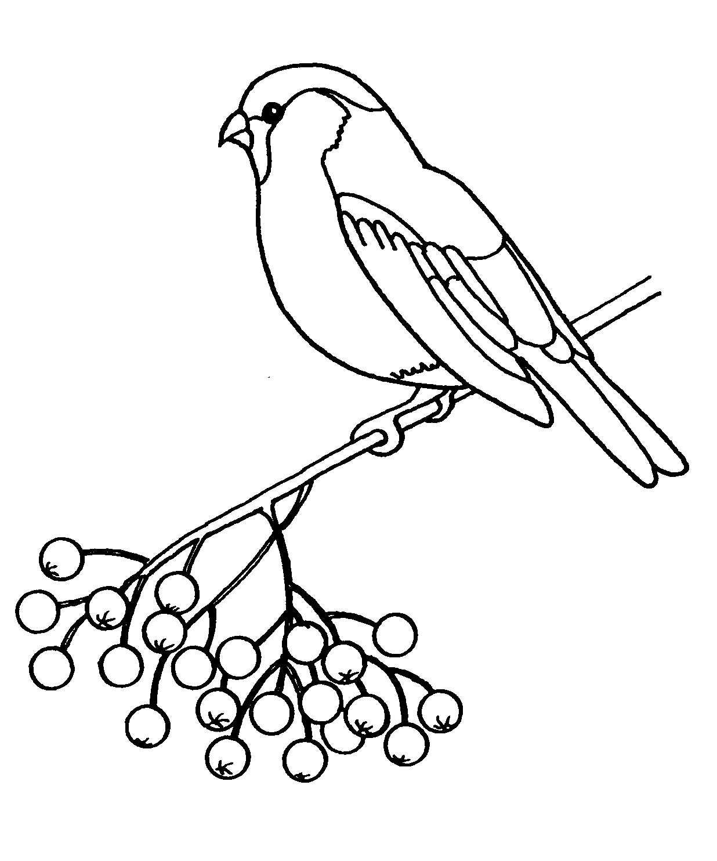
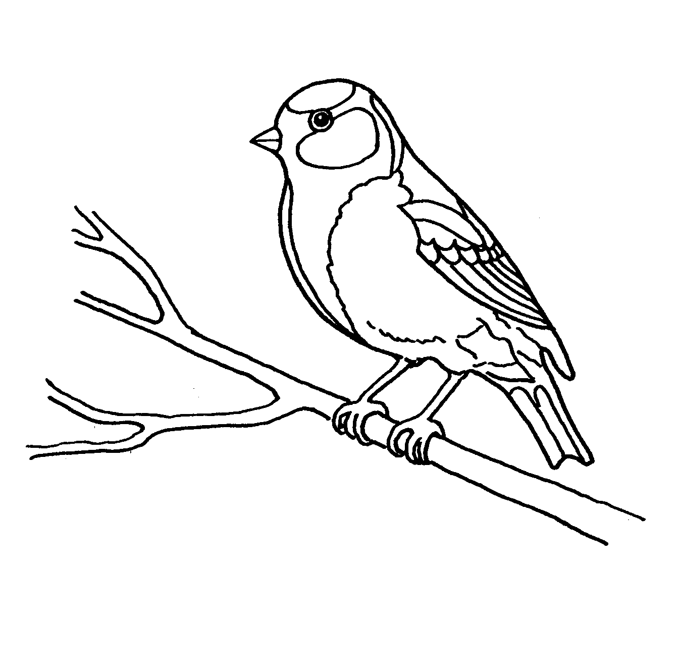
За синие крылья она так зовётся.
И в холод, и в зной ей так звонко поётся!
В рубашечке жёлтой, и впрямь невеличка. Так как же её назовёшь ты?..
(Синичка)
Красногрудый, чернокрылый, Любит зёрнышки клевать.
С первым снегом на рябине
Он появится опять.
(Снегирь)

ЗИМУЮЩИЕ ПТИЦЫ. Отгадай загадку. Подскажи отгадку. Обведи птичку и правильно раскрась её.
ЗИМУЮЩИЕ ПТИЦЫ. Отгадай загадку. Обведи и раскрась птичку. Дорисуй и раскрась гроздь рябины, которой будут лакомиться снегири.

У меня есть лейка. Ой, какая лейка! Видели вы лейку Новую мою?
На окне цветок колючий Смотрит за околицу.
Вы его не троньте лучше: Очень больно колется.
Как луна, сияет! Если будет сухо, Я её наполню
И цветы полью.

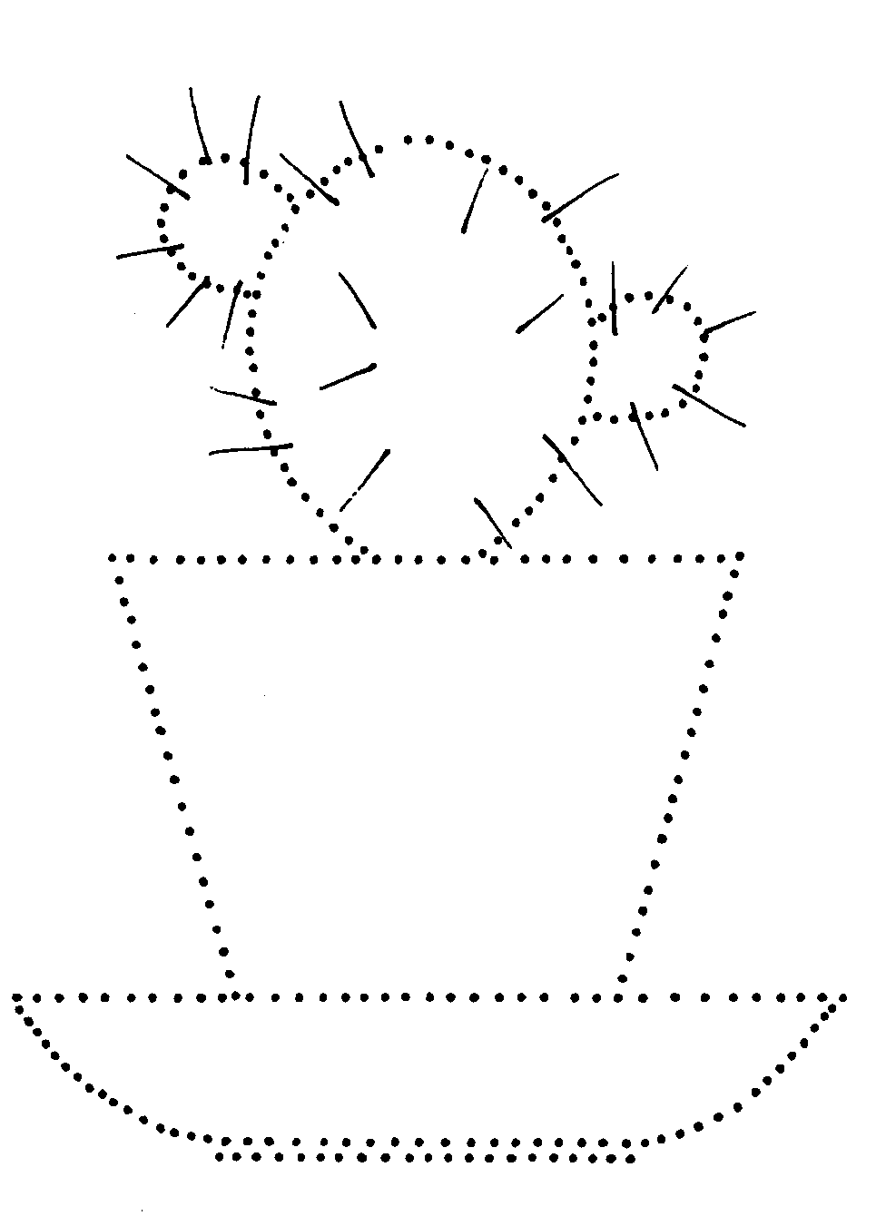
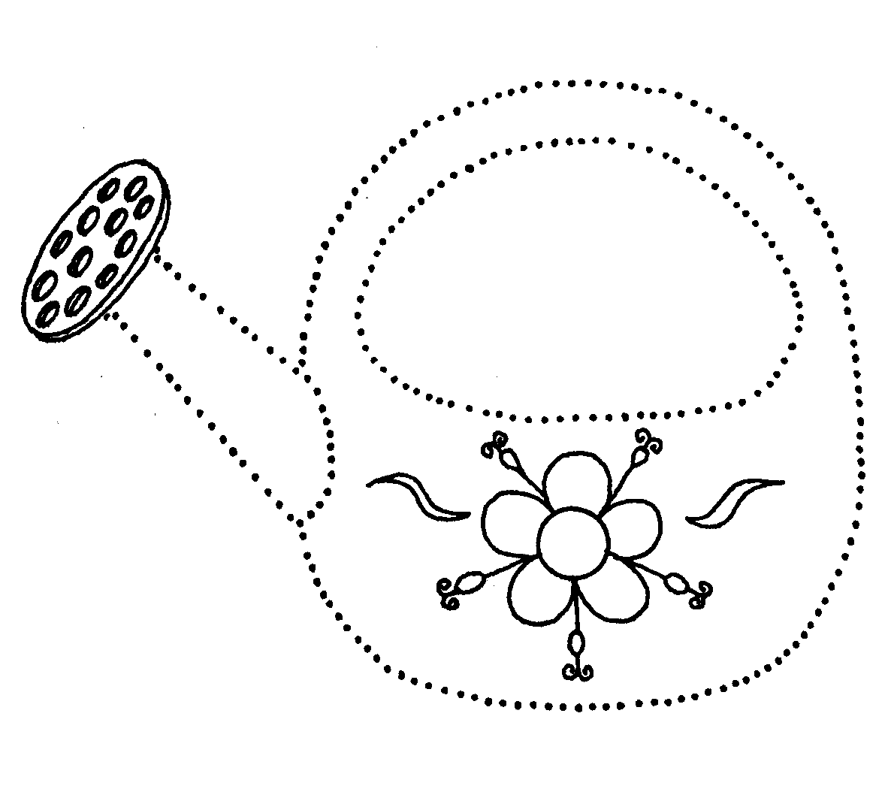
КОМНАТНЫЕ РАСТЕНИЯ. Отгадай загадку. Обведи по точкам кактус, нарисуй ещё несколько "кактусят". Раскрась кактус зелёным карандашом, а горшочек коричневым.
КОМНАТНЫЕ РАСТЕНИЯ. Обведи лоточкам и раскрась лейку.

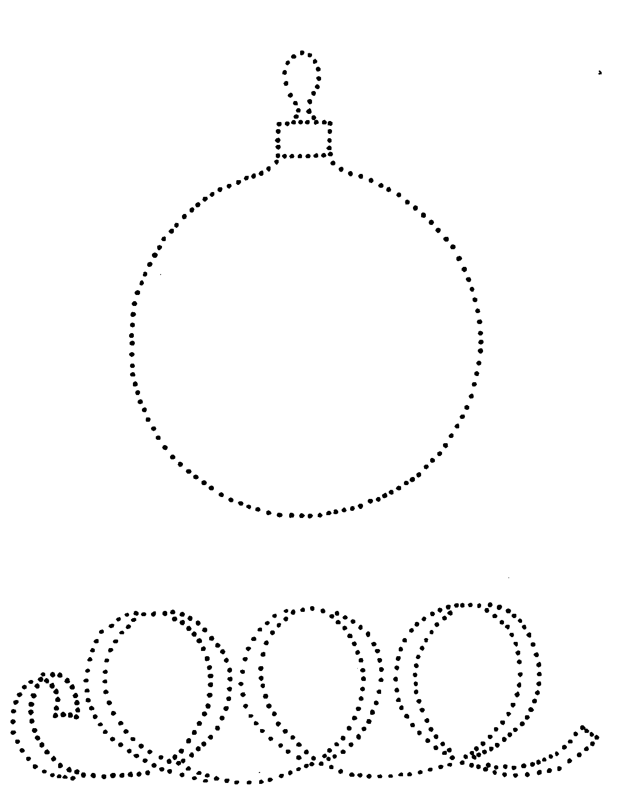
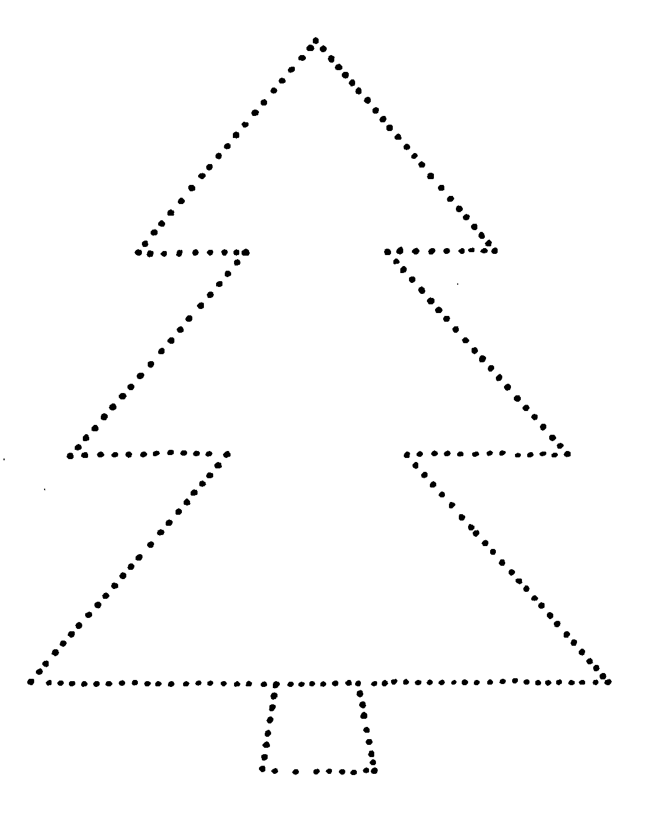
Красавица какая Стоит, светло сверкая.
Как пышно убрана! Скажите, кто она?

НОВОГОДНИЙ ПРАЗДНИК. Обведи ёлочку. Нарисуй и раскрась игрушки на ней. Раскрась ёлочку.
НОВОГОДНИЙ ПРАЗДНИК. Обведи и раскрась серпантин. Обведи шарик, укрась его узором и раскрась.

Кто заливается, поёт
О том, что солнышко встаёт?
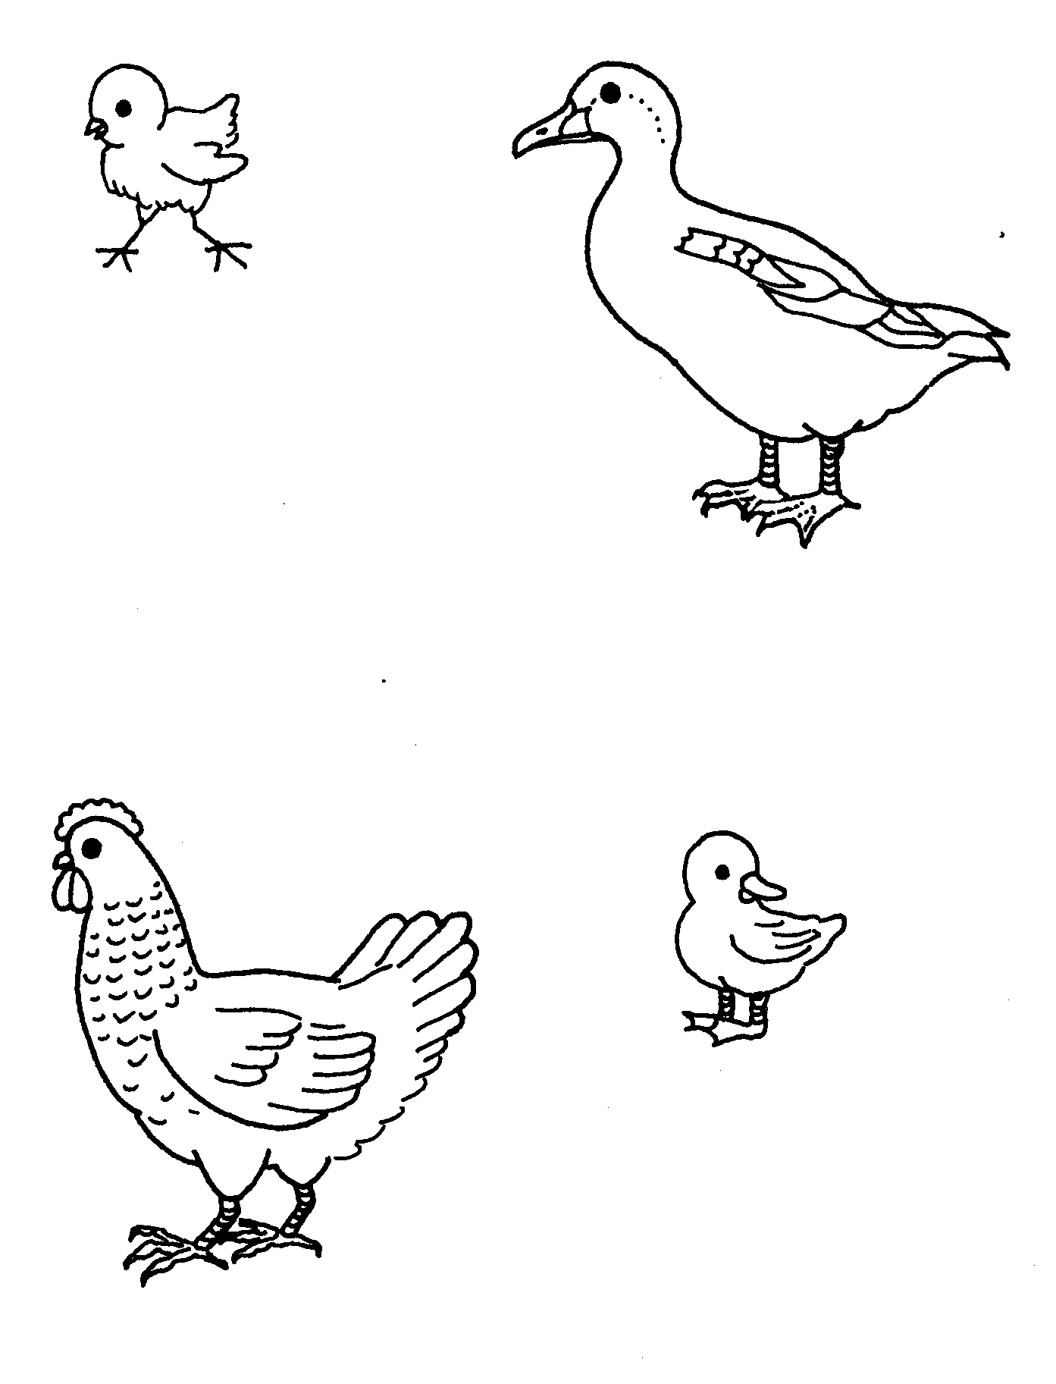
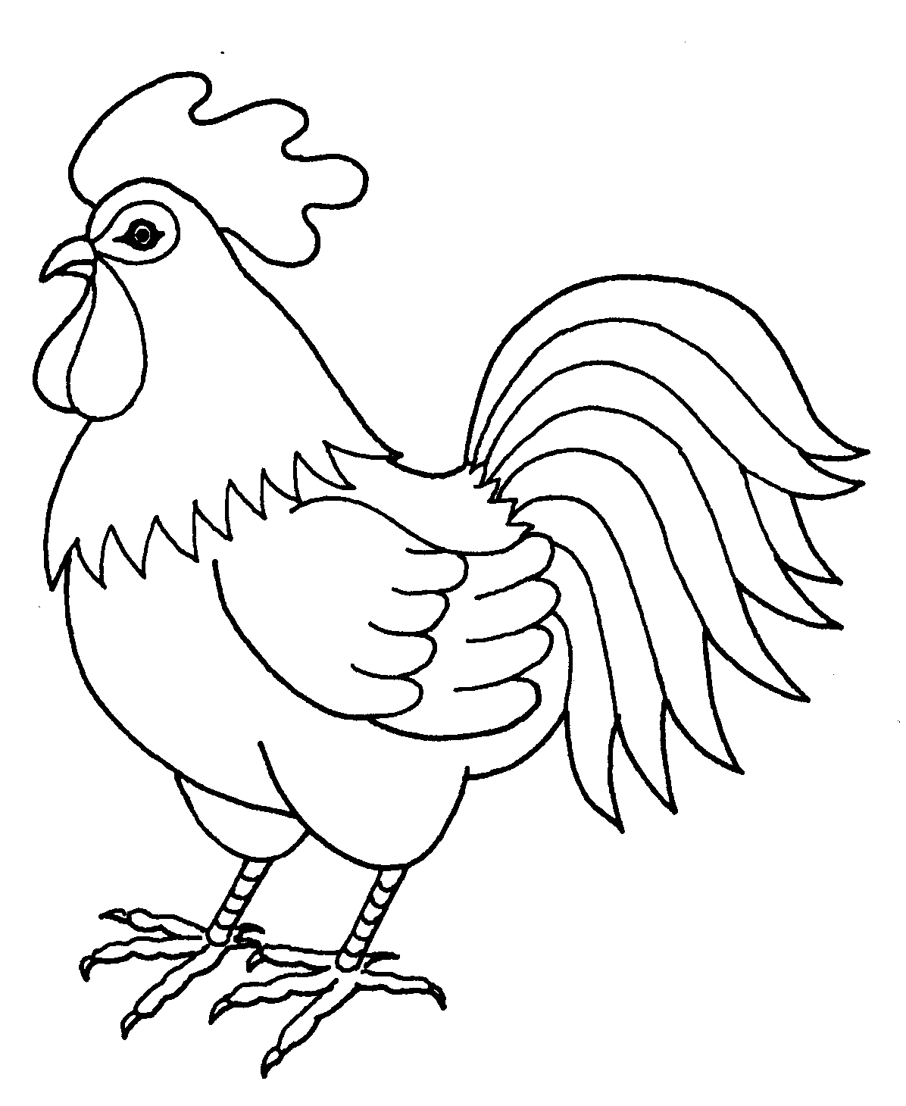
Был белый дом, Чудесный дом, И что-то застучало в нём. И он разбился, и оттуда Живое выбежало чудо.
(Цыплёнок)
Удивительный ребёнок! Только вышел из пелёнок — Может плавать и нырять, Как его родная мать.
(Утёнок)

ДОМАШНИЕ ПТИЦЫ. Раскрась взрослых птиц и птенцов. Найди каждому птенцу маму: проведи от каждого птенца извилистую линию к его маме.
ДОМАШНИЕ ПТИЦЫ. Раскрась петушка.

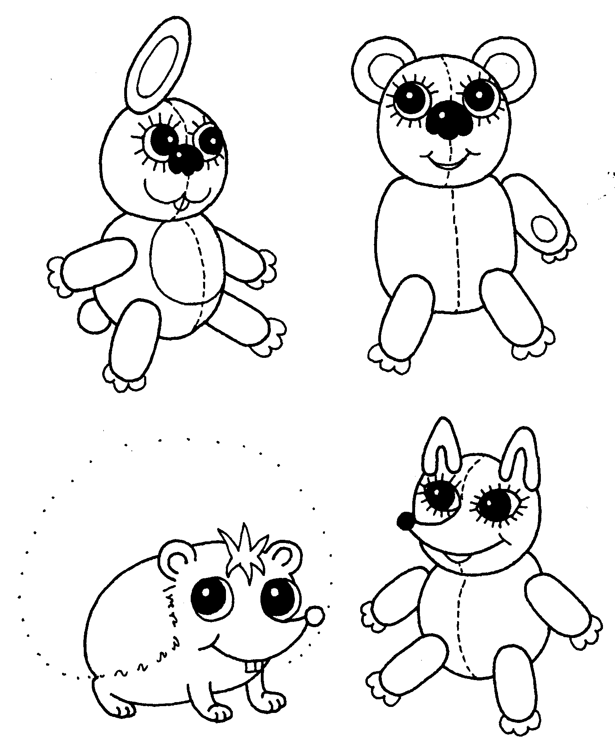
ДИКИЕ ЖИВОТНЫЕ. Кто это? Без чего лиса? заяц? медведь? Дорисуй животных и правильно раскрась их. Обведи ёжика по точкам. Дорисуй ему иголки. Раскрась ёжика.
УДК 376.3 ББК 74.3 Н717
Нищева Н. В.
Тетрадь №1 для средней логопедической группы (1-й год обучения)/ Н717
Худ. И. Ф. Дукк. — СПб.: "Детство-Пресс", 2000. — 32 с. 15ВМ 5-89814-069-7
»
Тетрадь составлена в соответствии с системой коррекционной работы в средней логопедической группе, разработанной автором (см.: Нищева Н. В. Система коррекционной работы в средней группе для детей дошкольного возраста с общим недоразвитием речи. — СПб., 2000). Тетрадь предусматривает не только формирование речевых компонентов, но и сенсомоторное развитие детей, совершенствование психических функций (зрительного и слухового восприятия, внимания, речеслуховой памяти, логического мышления). Всего по программе средней группы подготовлено три тетради.
УДК 376.3 ББК 74.3
13ВМ 5-89814-069-7
© Нищева Н. В., 2000
© Оформление. Издательство "ДЕТСТВО-ПРЕСС", 2000

Учебное издание
Наталия Валентиновна Нищева
ТЕТРАДЬ №1 для средней логопедической группы (1 -й год обучения)
Художник И. Ф. ДУКК Главный редактор С. Д. Ермолаев Редактор и корректор С. А. Насонкина Компьютерная верстка Н. С. Герасимов
ЛР№ 065631 от 19.01.98.
Подписано в печать 07.08.2000. Формзт 60x901/16. Печать офсетная. Бумага офсетная. Печ. л. 2,0. Тираж 10 000 экз. Заказ N0 866.
Издательство "ДЕТСТВО-ПРЕСС". 197348, Санкт-Петербург, а/я 45. Тел./факс (812) 541-15-29. Тел. (812) 395-24-85
Представитель в Москве: Центр «Детство» 103473, г.Москва, 2-й Волконский пер., д.8, строение 1, тел.: (095) 281-93-56
Отпечатано с диапозитивов в АООТ «Типография "Правда"». 191119, С.-Петербург, Социалистическая ул., 14.

